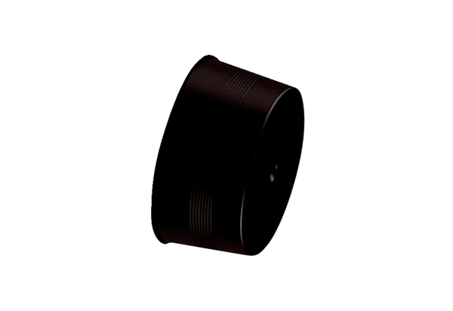Couvercle MA-VD63Unité de conditionnement : 10 piècesGamme: K
Numéro de référence : 0059.2137Fabricant : MAICO

